**Районный отдел образования Щербактинского района**

**КГУ «Оловская средняя общеобразовательная школа» отдел образования Щербактинского района, управления образования Павлодарской области**

**Тема:**

**«Использование мнемотехники при заучивании стихотворений с детьми дошкольного возраста»**

|  |  |
| --- | --- |
| **ФИО: (полностью)** | **Мащенко Екатерина Анатольевна** |
| **Предмет:** | **Дошкольное образование** |
| **Язык:** | **Русский** |
| **Телефон:** | **87051769676** |
| **Проверил ФИО**  **(методист РОО/ГОО)** | **__________________** |

***К . Д. Ушинский писал:  
«Детская природа ясно требует наглядности. Учите ребенка каким-нибудь пяти неизвестным ему словам, и он будет долго и напрасно мучиться над ними; но свяжите с картинками двадцать таких слов и -ребенок усвоит их налету. Вы объясняете ребенку очень простую мысль, и он вас не понимает: вы объясняете тому же ребенку сложную картинку, и он вас понимает быстро».***

Дошкольный возраст наиболее благоприятен для закладывания основ грамотной, четкой, красивой речи, что является важным условием умственного воспитания ребенка.

В этомвозрасте, ребенок должен овладеть таким словарем, который позволил бы ему общаться с взрослыми и сверстниками, успешно обучаться в школе, понимать литературу. Так как развитие речи является многоаспектным процессом, который органически связан с умственным развитием ребенка, способствует осознанию, планированию и регуляции поведения. Нарушение речевого развития на начальных возрастных ступенях не может быть компенсирована впоследствии.

Проблема овладения детьми связной речью хорошо известна всем педагогическим работникам.Педагоги от родителей часто слышат такие слова – «У нас стихи не запоминаются!!! Ребёнок не может быстро запомнить текст, путается в строчках, переставляет слова местами».

Дело в том, что в основном у детей развита в большей степени зрительная память, поэтому нам необходимо найти такие приемы, которые бы способствовали развитию детской памяти в целом. Память – это процесс запоминания, сохранения и воспроизведения того, что мы видим, слышим, думаем, делаем. Без памяти немыслимо формирование личности ребенка, так как усвоение знаний об окружающем мире и о самом себе, овладение нормами поведения, приобретение умений, навыков, привычек – все это связано с работой памяти.

Современным детям сложно связно, последовательно, грамматически правильно излагать свои мысли, рассказывать о различных событиях из окружающей жизни. Они не любят учить стихи, пересказывать тексты, не владеют приёмами и методами запоминания. Заучивание стихотворений вызывает у них большие трудности, быстрое утомление и отрицательные эмоции.

Вот почему так важно создавать   условия для речевой деятельности детей, для общения, для выражения своих мыслей, для развития познавательно-речевой активности.

Что же может удержать внимание и сделать процесс запоминания простым и непринуждённым? На помощь приходят сюжетные картинки, значки, символы - мнемотехника. И для достижения лучших результатов я решила применять эффективные методы и приёмы мнемотехники.

Особенность методики в том, что для опосредованного запоминания предлагаются изображения предметов. Такие задания значительно облегчают детям поиск и запоминание слов.

3.Практическая часть.  Мнемотехника как средство мотивации речевой активности.

3.1 Организация работы по заучиванию стихотворений старшими дошкольниками

Считаю, что для того, чтобы работа по заучиванию стихотворений детьми была интересной, насыщенной, результативной и способствовала решению речевых задач, возможно использование такого приема работы, как, мнемотехника, который обеспечивает эффективное запоминание и последующее воспроизведение целостного образа в рифмованной форме.

На основании научной литературы выделила подходы в работе с мнемотехникой:

- Системный – технология мнемотехника используется в системе обучения и воспитания.

- Личностный – с учетом возможностей и потребностей каждого ребенка.

- Деятельностный – развитие ребенка происходит в деятельности, он читает предложенные воспитателем схемы, таблицы и составляет свои.

- Диалогический – процесс обучения происходит в форме диалога.

- Культурологический – ребенок расширяет словарный запас, развивает связную речь, учится грамматически правильно говорить;

- Информационный – ребенок через схемы и таблицы воспринимает,

перерабатывает и воспроизводит информацию об окружающем мире.

Мнемотаблица – это схема, в которую заложена определенная информация.

Содержание мнемотаблицы – это графическое или частично графическое изображение персонажей сказки, явлений природы, некоторых действий путем выделения главных смысловых звеньев сюжета. Главное – нужно передать условно-наглядную схему, изобразить так, чтобы нарисованное было понятно детям.

Для детей, особенно, в первый год обучения я даю цветные мнемотаблицы, так как в памяти у детей быстрее остаются отдельные образы.

Работа с мнемотаблицей делится на нескольких этапов:

1 этап – Рассматривание таблиц и разбор того, что на ней изображено.

2 этап – Осуществляется перекодирование информации, то есть преобразование из символов в образы.

3 этап – После перекодирования информации осуществляется пересказ стихотворения с опорой на символы в образы, так происходит отработка метода запоминания.

При этом пересказ стихотворения могут вести сами дети, прибегая к незначительной помощи взрослого.

- Дети учатся заменять ключевые слова в предложениях значками –

символами; зарисовывать предметы и явления природы символами.

- Самостоятельно, с помощью знаков-символов, заполняют схему-модель как план пересказа.

- Изученный материал закрепляется путем неоднократного повторения с опорой на составленную ранее схему-модель.

Дети сами с удовольствием придумывают свои собственные модели-схемы и мнемотаблицы, пользуясь известными им символами кодирования информации. Как и любая работа строится от простого к сложному. Начиная работу с простейших мнемоквадратов, последовательно переходим к мнемодорожкам, и позже к мнемотаблицам.

Дети любят стихи, любят их слушать и рассказывать. Но не все могут быстро запомнить стихи: у некоторых детей заучивание стихов вызывает большие трудности, быстрое утомление и отрицательные эмоции. Для того, чтобы пробудить в детях интерес к заучиванию стихов, необходимо использовать прием мнемотехники, ориентированный на наглядно - образное мышление детей. В мнемотаблице схематически возможно изображение героев, явлений природы, некоторых действий, можно изобразить все то, что они считают нужным, и так, чтобы нарисованное было понятно детям.

Далее идет заучивание стихотворения по мнемотаблице, что все очень просто и понятно детям. Заучивание стихотворения по мнемотаблице, помогает детям запомнить логическую последовательность символов, помогает освоить элементы рассказывания.

Более подробно нужно остановиться на применении схем при заучивании стихотворений. Использование опорных рисунков облегчает и ускоряет процесс запоминания и усвоения текстов.

Речевая подвижная игра *«В гости к нам пришла весна».*

*В гости к нам весна пришла*

*Деток радует она*

*Солнце светит солнце греет*

*Всюду травка зеленеет.*

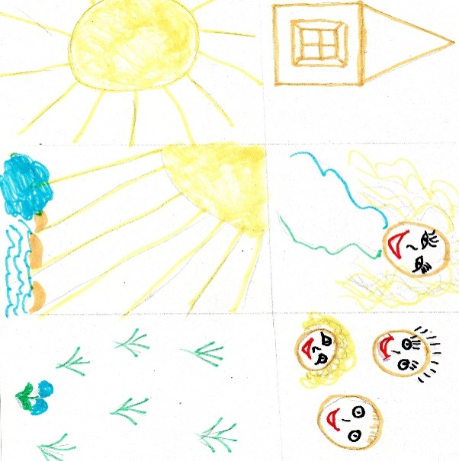

Заучивание стихотворения о весне

Смотрит солнышко в окошко,  
В гости к нам пришла весна  
Мы захлопаем в ладошки,  
Очень ждали мы тепла.

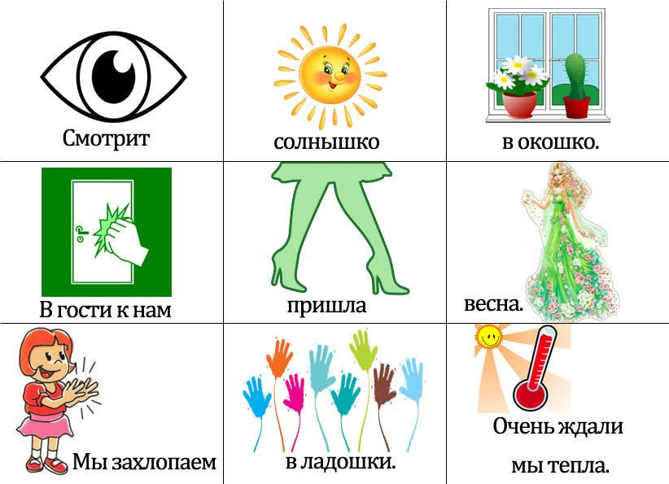

Дети легко вспоминают картинку, а потом припоминают слова. Подобрав стихотворение, выразительно прочитываю и по ходу чтения изображаю текст. Можно предложить детям прочитать стихотворение хором, группами, по одному, по желанию.

Затем таблицу – рисунок помещается в группе на видном месте и в течение дня дети могут по желанию рассказывать текст.

Овладение приемами работы с мнемотаблицами значительно сокращает время обучения. Использование опорных рисунков для обучения заучиванию стихотворений, увлекает детей, превращает занятие в игру. Зрительный же образ, сохранившийся у ребенка после прослушивания, сопровождающегося просмотром рисунков, позволяет значительно быстрее запомнить текст. Для разучивания каждого стихотворения необходимо разрабатывать и составляю свою мнемотаблицу, подбирать рисунки к выбранному стихотворению (желательно на каждую строчку). И так, шаг за шагом создать мнемотаблицы.

Затем проводится словарная работа по произведению, беседа по смыслу прочитанного, и предоставляется возможность воспроизвести текст детьми с опорой на рисунки.

Не связанные, на первый взгляд, между собой картинки соединяются в один сюжет, с помощью которого сигнальные схематические изображения помогают активизировать мыслительные процессы. Практика показала, что большинство детей в группе заучивают стихотворение наизусть, пока таким образом «рисуют» его.

Постепенно память дошкольников укрепляется, их образное мышление развивается, они запоминают тексты намного лучше, больше по объему, легче и эмоциональнее. При таком способе работы стихотворение запоминается целиком.

Разучивание стихов становится для детей делом веселым, эмоциональным, и при этом содержание текста – осязаемым, видимым, представляемым. Ведь одно из правил укрепления памяти и речи гласит: «Когда учишь, записывай, рисуй схемы, черти графики». Таким образом, чем раньше мы будем учить детей рассказывать или пересказывать, заучивать стихи используя метод мнемотехники и схемы – модели, тем лучше будет развитой связная речь-показатель умственных способностей. Необходимо подчеркнуть, что мнемотаблицами не ограничивается вся работа по развитию связной речи у детей.

Это – прежде всего, как начальная, наиболее значимая и эффективная работа, так как использование мнемотаблиц позволяет детям легче воспринимать и перерабатывать зрительную информацию, сохранять и воспроизводить ее.

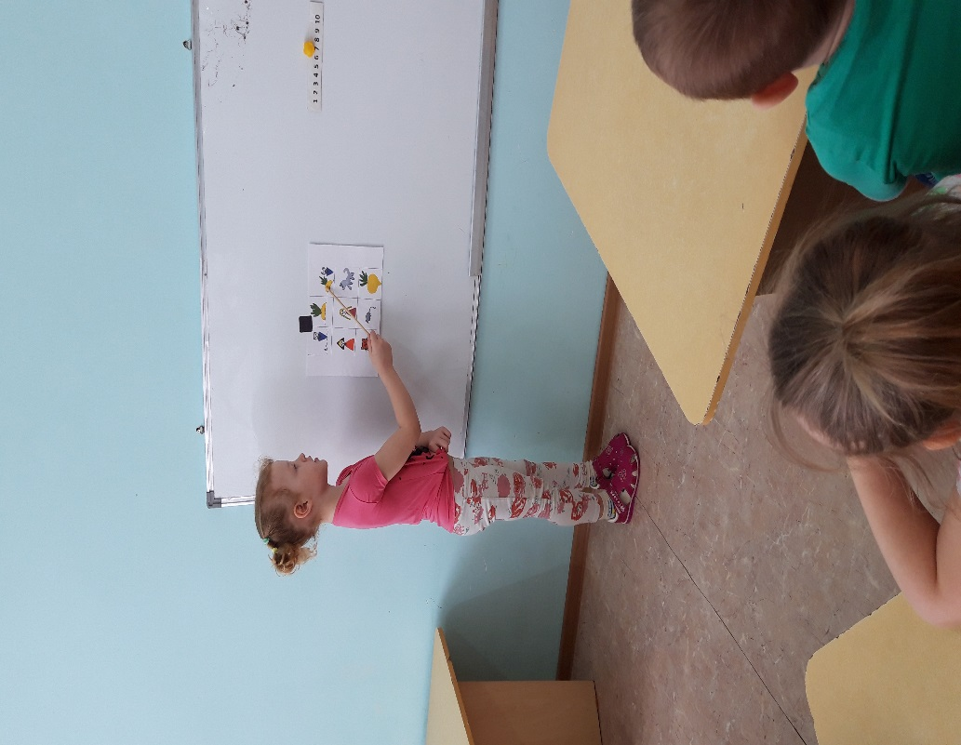

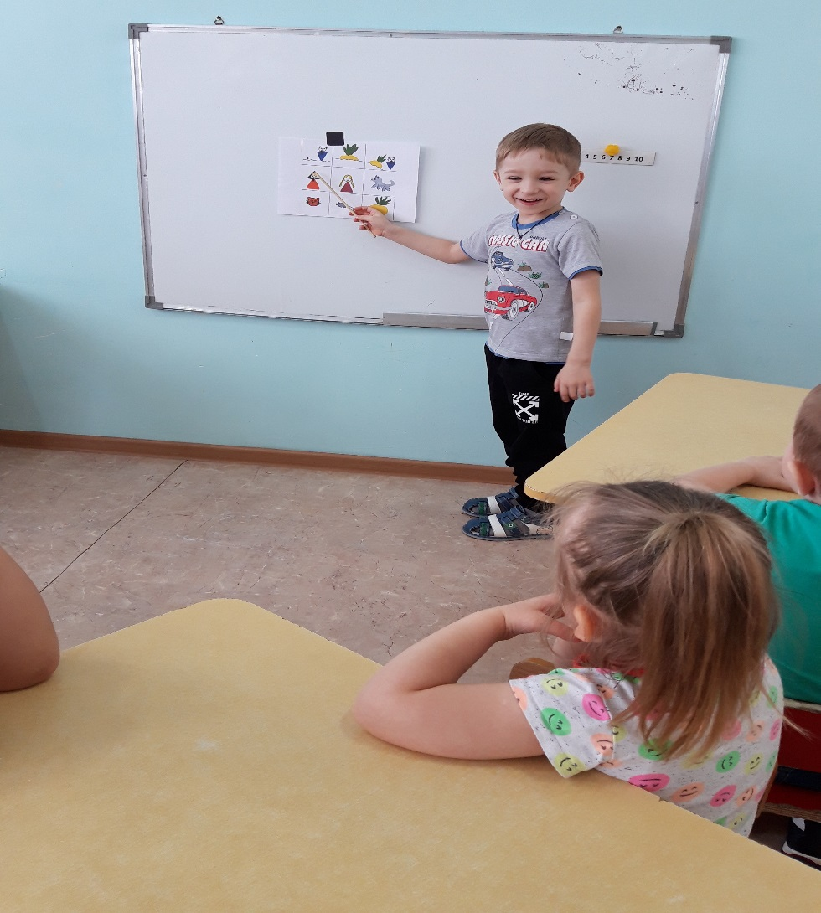

Параллельно с этой работой необходимы речевые игры, использование настольно-печатных игр, которые помогают детям научиться классифицировать предметы, развивать речь, зрительное восприятие, образное и логическое мышление, внимание, наблюдательность, интерес к окружающему миру, навыки самопроверки.

Данная работа показала эффективность речевого развития у дошкольников средствами обучения детей заучиванию стихов с помощью моделирования:

- использование моделирования в заучивании положительно повлияло на речь детей.

- система работы дает возможность дошкольникам удовлетворить коммуникативную потребность, проявить творческую активность, самостоятельность.

- использование мнемотаблиц способствует появлению в речи детей логики и последовательности изложения,

- благодаря использованию методов моделирования дети смогли достигнуть положительного результата.

Можно сделать вывод о том, что среда, окружающая ребенка играет немаловажную роль в развитии растущего человечка. Разработанная программа по формированию, позволила увеличить некоторые показатели знаний детей, а значит, более точно проследить необходимость стимулирования речевой активности дошкольника элементами моделирования.

 4.Заключение.

Принципы развивающего обучения и интеграции образовательных областей составляют главную нить основной общеобразовательной программы дошкольного образования и соответствуют требованиям, Типовой учебной программе дошкольного воспитания и обучения. В работе с детьми необходимо искать новые формы работы, позволяющие обучать, развивать и воспитывать дошкольников так, чтобы они об этом даже не догадывались. Одним из таких видов деятельности является заучивание с детьми стихов с использованием метода мнемотехники, интегрированная совместная деятельность педагогов и детей, позволяющая добиться положительных результатов в непосредственном образовательном процессе.

Развитие связной речи является одной из центральных задач речевого воспитания детей дошкольного возраста. Программа детского сада ставит перед воспитателем задачу научить каждого ребенка содержательно, грамматически правильно, связно и последовательно излагать свои мысли. Речь дошкольника должна быть живой, эмоциональной, выразительной.

Уровень развития речи дошкольников разнообразен. Одни свободно распоряжаются имеющимся у них словарным запасом, другие при большом пассивном запасе слов пользуются небольшим активным словарем. Некоторые употребляют слова и выражения, даже если не знают их точного смысла.

Занятия с использованием мнемотаблиц позволяют накапливать знания о предметах, которые не всегда присутствуют в повседневной жизни ребенка.

Известно, что процесс развития речи у детей протекает под руководством взрослого.

Но при этом эффективность педагогического воздействия зависит от активности ребенка в условиях речевой деятельности. Чем активнее ребенок, чем больше он вовлечен в интересную для себя деятельность, тем лучше результат. Педагогу важно побуждать детей к речевой деятельности, стимулировать речевую активность не только в процессе ежедневного общения, но и в процессе специально организованного обучения. Необходимо вести целенаправленную систематическую работу по обучению заучивания стихотворения с использованием на занятиях более эффективных, целесообразных, интересных, занимательных для детей методических методов, приемов, средств, которые могут способствовать появлению интереса у воспитанников к данному виду речевой деятельности.

5.Список использованной литературы

Голицына Н. С «Конспекты комплексно-тематических занятий»;

Интернет ресурсы

Журналы «Дошкольное воспитание» №10 за 1990г.; №4 за 1999 г.;

Ильина М.В. «Воображение и творческое мышление».  
Серия «Психологическая служба». Книголюб. М. 2005

Наглядно-дидактическое пособие Ткаченко Т.А.  
«Составление описательных рассказов по опорным схемам».  
М.: Книголюб, 2005.

Полянская Т.Б. Использование метода мнемотехники в обучении рассказыванию детей дошкольного возраста. СПб., 2009.

Юзбекова Е.Ю. «Ступеньки творчества» Место игры в интеллектуальном развитии дошкольника. М. Линка-пресс. 2006.

Козаренко В.А. Учебник мнемотехники .

Система запоминания« Джордано»

СайтMnemonikon (http://www.mnemotexnika.narod.ru)